中国科学技术大学国家同步辐射实验室
技术指标供应商确认表

序号 | 名称 | 技术指标 | 偏离说明  (无偏离/正偏离/负偏离) | 偏离值
1 | 分子束外延生长系统 | 分子束外延生长系统，数量1套。用于极紫外电子态表征及光刻工艺实验站薄膜样品的生长和单晶样品的预处理（退火、氩刻等）。  - MBE腔体为同等或优于无磁304不锈钢，为直径254mm柱状腔体，高度$≥800$mm，内部表面经过真空标准电解抛光处理，超高真空生长腔体经烘烤后，本底真空优于3×10⁻¹⁰ mbar，设计样品架、Ar离子刻蚀枪、RHEED、真空泵、真空计、多个蒸发源和观察窗等不同口径法兰的接口，可以对样品进行预处理以及样品原位制备等。腔体设计示意图如图所示，最终图纸需经过采购方确认后方可加工。  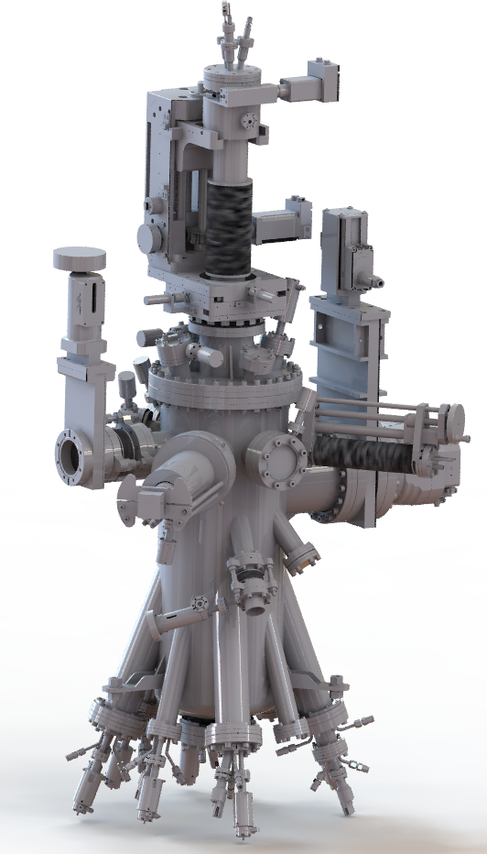  - 包含一套超高真空5轴高温样品架，竖直安装，工作温度不低于500$℃$，可以通过辐射方式加热，也可以通过直流方式加热；配有PID温控电源和测温热电偶,控温精度小于$±1℃$； X/Y移动行程±12.5mm，Z轴行程大于150mm, 旋转角度大于200度，俯仰角度≥90度。控制器支持RS485/232通讯。  - 至少满足三套最高温度大于1200度的蒸发源，真空内长度不少于180mm，包含水冷模块和控制器，支持PID温控，控制器支持RS485/232通讯。10cc氧化铝坩埚×4，10cc钼坩埚×4，10ccPBN坩埚×4。  - 至少满足一套烘烤系统，整体式热风烘烤，至少由加热模块、耐高温防火帐篷、支撑架、温度控制模块组成，烘烤温度不低于135℃，PID控制；  - 泵规阀由采购人提供，相应的真空连接管道由中标人提供；包含MBE系统与ARPES真空转移（RDC）系统之间的连接波纹管。  - 包含晶振导入线性驱动器和一套蒸发源导入线性驱动器，至少设计一套可在线更换蒸发源装置，不用破坏主腔真空，便可完成蒸发源更换。  - 包含一套氩离子枪专用气路和一套蒸发源水路,至少保证5路蒸发源水冷散热。  - 包含MBE蒸发源和晶振水冷机各一套，控温精度≤±0.1$℃$；包含控制电脑，电脑内存大于32G，CPU大于18核，硬盘不少于1T SSD+2T机械，显存大于4G，显示器大于22寸。  - 包含系统监控一套，可以监测MBE系统和ARPES系统的运行。  - 包含手持式红外测温仪一套。  - 包含MBE样品架低温制冷用100L液氦杜瓦和100L液氮杜瓦各一套。  - 包含MBE制样相关工具，包括但不限于旗形压片式钼样品托×20、H20E银胶×2、Torr Seal×1，加热台×1，超声波清洗机×1等耗材。包含MBE系统安装和维护工具，包括但不限于防潮柜×2、工具柜×4、各类型扳手不少于40件，螺丝刀不少20件，电动工具不少于3套。  - MBE系统集成、安装。  - 供应商负责收集整理合同形成和实施过程中产生的各种载体和形式的文件材料，并严格按照采购人要求提供归档材料。
2 | 商务条款 | 交货期：乙方于合同生效之日起10个月内将货物送达至甲方指定地点  付款方式：合同签订且加工图纸确认后，买方支付合同总价的50% ；（2）货到指定地点并且验收合格后，买方支付合同总价的50%。  验收指标及验收要求： 系统正常工作且与ARPES系统对接无冲突。真空度达到3×10⁻¹⁰ mbar，蒸发源加热到1200度以上，样品架5轴运动且达到行程要求。所有配件均齐备且功能正常。  保修及售后服务：乙方对其所提供设备的免费保修期为12个月。质保期内，非人为故障所需更换的零配件，不另收取任何费用。

公司名称（盖章）：
日期：

